Lucrare de Laborator: Introducere în Machine Learning cu Python
Tema: Clasificarea florilor Iris folosind algoritmul K-Nearest Neighbors (KNN)
Obiective:
- Înțelegerea conceptului de Machine Learning supervizat
- Utilizarea bibliotecii scikit-learn pentru antrenarea unui model de clasificare
- Evaluarea performanței modelului

Cerințe preliminare

Instalarea bibliotecilor:
Asigură-te că ai instalat următoarele pachete:
pip install pandas matplotlib seaborn scikit-learn

Etapele lucrării

1. Importul bibliotecilor necesare
import pandas as pd
import matplotlib.pyplot as plt
import seaborn as sns
from sklearn.model_selection import train_test_split
from sklearn.preprocessing import StandardScaler
from sklearn.neighbors import KNeighborsClassifier
from sklearn.metrics import accuracy_score, confusion_matrix, classification_report

2. Încărcarea și explorarea setului de date Iris
df = pd.read_csv("https://raw.githubusercontent.com/mwaskom/seaborn-data/master/iris.csv")
print(df.head())
print(df["species"].value_counts())
sns.pairplot(df, hue="species")
plt.show()

3. Prelucrarea datelor

Separarea inputului de output
X = df.drop("species", axis=1)
y = df["species"]

Împărțirea în set de antrenare și testare
X_train, X_test, y_train, y_test = train_test_split(X, y, test_size=0.2, random_state=42)

Standardizarea datelor
scaler = StandardScaler()
X_train = scaler.fit_transform(X_train)
X_test = scaler.transform(X_test)

4. Antrenarea modelului KNN
model = KNeighborsClassifier(n_neighbors=3)
model.fit(X_train, y_train)

5. Testarea modelului
y_pred = model.predict(X_test)
print("Acuratețea:", accuracy_score(y_test, y_pred))
print("Raport clasificare:\n", classification_report(y_test, y_pred))

6. Vizualizarea matricii de confuzie
cm = confusion_matrix(y_test, y_pred)
sns.heatmap(cm, annot=True, fmt="d", cmap="Greens", xticklabels=model.classes_, yticklabels=model.classes_)
plt.xlabel("Predicted")
plt.ylabel("Actual")
plt.title("Matrice de Confuzie")
plt.show()

Întrebări pentru reflecție
- Ce tip de învățare automată am folosit în această lucrare?
- Cum afectează alegerea valorii lui k performanța modelului?
- Ce rol are standardizarea datelor în performanța modelului?

Bibliografie

- Aurélien Géron ,"Hands-On Machine Learning with Scikit-Learn, Keras, and TensorFlow"
- Christopher M. Bishop "Pattern Recognition and Machine Learning"
- Andrew Ng "Machine Learning Yearning"
Autor: Andrew Ng
- Pedro Domingos "A Few Useful Things to Know About Machine Learning"

- Scikit-learn Documentation
https://scikit-learn.org/stable/.
- Kaggle
https://www.kaggle.com/
- Machine Learning Mastery
https://machinelearningmastery.com/
- Coursera - Machine Learning by Andrew Ng
https://www.coursera.org/learn/machine-learning

Tool-uri și Librării
- Scikit-learn
https://scikit-learn.org/
- TensorFlow
https://www.tensorflow.org/
- Keras
https://keras.io/
- PyTorch
https://pytorch.org/
- Jupyter Notebooks
https://jupyter.org/
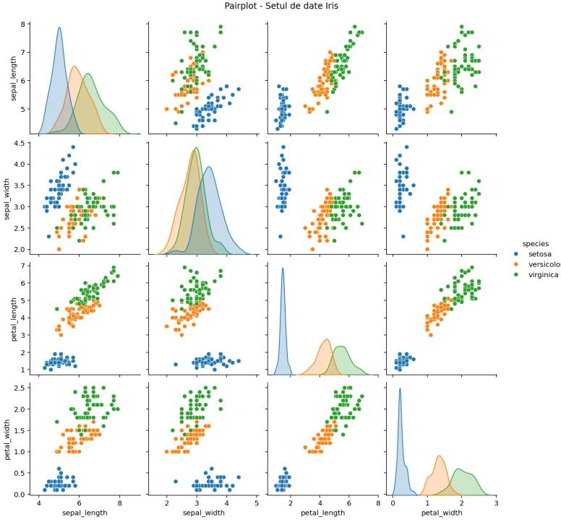
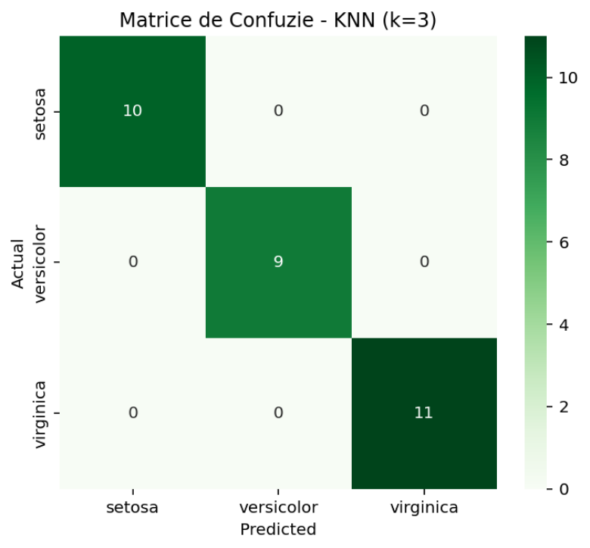
# Lucrare de Laborator: Introducere în Machine Learning cu Python
# Tema: Clasificarea florilor Iris folosind algoritmul K-Nearest Neighbors (KNN)

# 1. Importul bibliotecilor necesare
import pandas as pd
import matplotlib.pyplot as plt
import seaborn as sns
from sklearn.model_selection import train_test_split
from sklearn.preprocessing import StandardScaler
from sklearn.neighbors import KNeighborsClassifier
from sklearn.metrics import accuracy_score, confusion_matrix, classification_report

# 2. Încărcarea și explorarea setului de date Iris
print("=== Încărcare date ===")
df = pd.read_csv("https://raw.githubusercontent.com/mwaskom/seaborn-data/master/iris.csv")
print("Primele 5 rânduri:")
print(df.head())

print("\nDistribuția speciilor:")
print(df["species"].value_counts())

# Vizualizare pairplot
sns.pairplot(df, hue="species")
plt.suptitle("Pairplot - Setul de date Iris", y=1.02)
plt.show()

# 3. Prelucrarea datelor
# Separarea inputului de output
X = df.drop("species", axis=1)
y = df["species"]

# Împărțirea în set de antrenare și testare (80% antrenare, 20% testare)
X_train, X_test, y_train, y_test = train_test_split(X, y, test_size=0.2, random_state=42)

# Standardizarea datelor
scaler = StandardScaler()
X_train_scaled = scaler.fit_transform(X_train)
X_test_scaled = scaler.transform(X_test)

# 4. Antrenarea modelului KNN
model = KNeighborsClassifier(n_neighbors=3)
model.fit(X_train_scaled, y_train)

# 5. Testarea modelului
y_pred = model.predict(X_test_scaled)

print("\n=== Performanța modelului ===")
print(f"Acuratețea: {accuracy_score(y_test, y_pred):.4f}")
print("\nRaport clasificare:")
print(classification_report(y_test, y_pred))

# 6. Vizualizarea matricii de confuzie
cm = confusion_matrix(y_test, y_pred)
plt.figure(figsize=(6, 5))
sns.heatmap(cm, annot=True, fmt="d", cmap="Greens",
xticklabels=model.classes_, yticklabels=model.classes_)
plt.xlabel("Predicted")
plt.ylabel("Actual")
plt.title("Matrice de Confuzie - KNN (k=3)")
plt.show()

# ============================================
# Întrebări pentru reflecție - răspunsuri
# ============================================
print("\n" + "="*60)
print("ÎNTREBĂRI PENTRU REFLECȚIE")
print("="*60)

print("\n1. Ce tip de învățare automată am folosit în această lucrare?")
print(" Răspuns: Am folosit învățare SUPRAVIZATĂ (supervised learning),")
print(" deoarece avem un set de date etichetat cu specii cunoscute (variabila țintă 'species'),")
print(" și modelul învață să facă predicții pe baza acestor exemple etichetate.")
print(" Mai exact, este o problemă de CLASIFICARE (multiclasă cu 3 specii).")

print("\n2. Cum afectează alegerea valorii lui k performanța modelului?")
print(" Răspuns: Valoarea lui k determină câți vecini sunt luați în considerare:")
print(" - k prea mic (ex: k=1): modelul devine sensibil la zgomot și overfitting")
print(" - k prea mare (ex: k=20): modelul devine prea general și poate subfita")
print(" - k optim (de obicei 3-7): echilibru între flexibilitate și generalizare")
print(" În practică, se alege k prin validare încrucișată sau testând mai multe valori.")

print("\n3. Ce rol are standardizarea datelor în performanța modelului?")
print(" Răspuns: Standardizarea este CRUCIALĂ pentru KNN deoarece:")
print(" - KNN se bazează pe distanțe (euclidiană). Caracteristicile cu scale diferite")
print(" (ex: sepal_length ~5cm vs petal_width ~0.2cm) ar distorsiona calculul distanțelor.")
print(" - Standardizarea aduce toate caracteristicile la aceeași scară (medie=0, abatere=1)")
print(" - Fără standardizare, caracteristicile cu valori numerice mai mari ar domina decizia.")

print("\n" + "="*60)
print("Laborator complet - Toate etapele au fost executate cu succes!")

